- …контролировать режим подготовки ребенка, не допускать перегрузок, объяснить ему, что он обязательно должен чередовать занятия с отдыхом.
- …обеспечить дома удобное место для занятий, проследить, чтобы никто из домашних не мешал.
- …обратить внимание на питание ребенка: во время интенсивного умственного напряжения ему необходима питательная и разнообразная пища и сбалансированный комплекс витаминов. Такие продукты, как рыба, творог, орехи, курага и т.д., стимулируют работу головного мозга.
7. …ознакомить ребенка с методикой подготовки к экзаменам. Очень полезно делать краткие схематические выписки и таблицы, упорядочивая изучаемый материал по плану. Основные формулы и определения можно выписать на листочках и повесить над письменным столом, над кроватью и т.д.
8. …подготовить различные варианты тестовых заданий по предмету (сейчас существует множество различных сборников тестовых заданий). Большое значение имеет тренаж ребенка именно по тестированию, ведь эта форма отличается от привычных ему письменных и устных экзаменов.
9. …заранее во время тренировки по тестовым заданиям приучить ребенка ориентироваться во времени и уметь его распределять. Тогда у ребенка будет навык умения концентрироваться на протяжении всего тестирования, что придаст ему спокойствие и снимет излишнюю тревожность. Если ребенок не носит часов, обязательно дайте ему часы на экзамен.
10. …накануне экзамена важно обеспечить ребенку полноценный отдых, он должен отдохнуть и как следует выспаться.
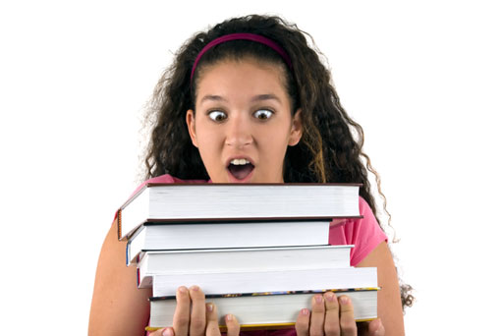

Очень многого можно добиться, если в своих действиях руководствоваться принципами: "Я должен", "Я могу". Человек предрекает себе успех, предпринимая действия, ориентируясь на достижение позитивного результата.
Успехов Вам в подготовке к экзаменам!

Муниципальное казенное
общеобразовательное учреждение
Чувашковская основная
общеобразовательная школа

Рекомендации для родителей

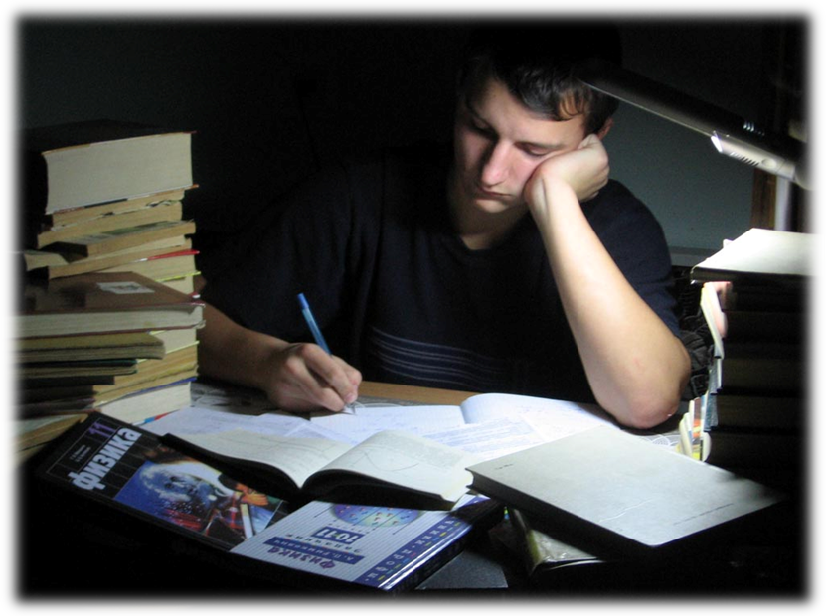

2016 г.
Жизни без проблем не бывает, поэтому у каждого человека всегда есть проблемы; решив одну проблему, человек сталкивается с другой; уходя от одних проблем, он обязательно найдёт новые проблемы. Глобальная проблема, с которой очень скоро столкнется Ваш ребенок – экзамены, пугающие и порой волнующие больше Вас, родителей, чем Ваше чадо. Мы взяли на себя ответственность помочь Вам в этом непростом деле.

Что важно получить
выпускнику от родителей.
- Семейная атмосфера выпускника в наше время является главным фактором успешной подготовки и сдачи экзаменов, будьте ответственными, сильными, активными и в то же время тонкими и чуткими, старайтесь понять эмоциональное состояние своего ребёнка, помочь ему освободиться от негативных эмоций, поощряйте его деятельность, создавая благоприятную атмосферу доброжелательности.

- Недостаток положительной оценки деятельности и преобладание отрицательной оценки со стороны родителей во время подготовки к экзамену вызывает чувство внутренней незащищённости, неуверенности в себе и страха перед предстоящими испытаниями.
3. Очень важна Ваша психологическая поддержка выпускнику, если он сдаст экзамен не так успешно, как ожидалось. Умение сконцентрироваться на положительном в любой ситуации поможет успокоиться. Не стоит идти на поводу своих страстей и эмоций, лучше попробовать снизить значимость проблемы для себя и ребёнка, например, скажите: "Это для меня не так важно, как здоровье моего ребёнка, как благополучие нашей семьи. Ничего страшного не произошло! Всё можно исправить!"
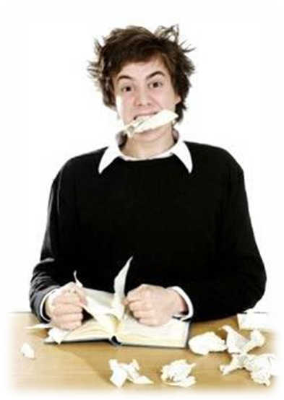
Как помочь ребенку подготовиться к сдаче экзаменов.

Не нужно…
- …тревожиться о количестве баллов, которые ребенок получит на экзамене, и критиковать ребенка после экзамена. Внушайте ребенку мысль, что количество баллов не является совершенным измерением его возможностей.
- …повышать тревожность ребенка накануне экзаменов – это может отрицательно сказаться на результате тестирования. Ребенку всегда передается волнение родителей, и если взрослые в ответственный момент могут справиться со своими эмоциями, то ребенок в силу возрастных особенностей может эмоционально «сорваться».
Нужно…
1. ...подбадривать ребенка, хвалить их за то, что они делают хорошо.
2. …повышать его уверенность в себе, так как чем больше ребенок боится неудачи, тем более вероятности допущения ошибок.
- …наблюдать за самочувствием ребенка, никто, кроме Вас, не сможет вовремя заметить и предотвратить ухудшение состояния ребенка, связанное с переутомлением.

